TÉCNICO EM DESENVOLVIMENTO DE SISTEMAS
SENAC HUB ACADEMY – SENAC MS

VOUCHER DESENVOLVEDOR TURMA 2024.1.146
SENAC HUB ACADEMY

PROJETO “GALERIA VOUCHER”

CAMPO GRANDE - MS
2024/2025
COMPONENTES
Anuar Junior dos Santos El Rezz
Bruno Ribeiro Gonzaga
Carlos Eduardo Da Paixão Borges
Frederico Soares Duraes
Gustavo dos Santos Guimarães
Henrique Leguica Ferreira
João Heitor Ortiz Taira
Joao Pedro Barbosa Silva
Jonatan Samuel Serri de Souza
José Otávio Alves da Silva Vieira
Lourran Ayala Ribas
Lucas Vinícius Ajpert Cosmo
Luis Felipe Gomes Cunha
Luiz Henrique Serafim de Oliveira
Manoel Victor Lourenço de Oliveira
Matheus da Silva Corsine
Riquelme Gomes Ramalho
Rodrigo Ramos dos Santos
Sambegara Barero Cristaldo
Wellington Aparecido Santos Xavier
Wendril Souza Ferreira dos Santos
PROFESSORES

Mauricio de Souza
Thiago Lodi Suzuqui

CAMPO GRANDE – MS
2024/2025
Documentação apresentada pela Turma 2024.1.146, de Campo Grande MS, como parte dos requisitos para o desenvolvimento de sistemas no Curso Técnico em Desenvolvimento de Sistemas – Voucher Desenvolvedor.

SUMÁRIO

1. Introdução 5
1.1 Propósito 5
2. Escopo do Projeto 5
2.1 Público-alvo 5
3. Levantamento de Requisitos 5
3.1 – Requisitos Funcionais 5
3.2 – Requisitos Não Funcionais 5
4. Diagrama de Caso de Uso 5
4.1 – Descrição do Diagrama de Caso de Uso 5
5. Diagrama de Classes 6
6. Diagrama de Entidade e Relacionamento – DER 6
7. CONCLUSÃO 7

Introdução
Site projetado com objetivo de divulgar o curso do Senac em parceria com o governo do estado, Voucher Desenvolvedor, suas turmas, projetos, alunos e docentes.

Propósito
Nosso principal objetivo é destacar e promover os alunos que participaram do programa Voucher desenvolvedor, apresentando detalhadamente seus projetos e todos os módulos que completaram durante o curso. Queremos mostrar o impacto que o Voucher teve no desenvolvimento das habilidades e a trajetória profissional de nossos alunos.
Este site visa promover o curso Voucher Desenvolvedor, exibindo uma plataforma para compartilhar algumas fases importantes do curso, buscamos não apenas valorizar o trabalho dos nossos alunos, mas também inspirar novos talentos a se juntarem a nós.

Escopo do Projeto
O objetivo deste projeto é criar um sistema especializado na promoção dos alunos e do curso "Voucher Desenvolvedor". Este site permitirá ao Senac divulgar o curso de maneira eficaz e auxiliar as turmas na apresentação dos conhecimentos adquiridos. Além disso, funcionará como um portfólio para os alunos, otimizando a exibição dos seus trabalhos tanto para potenciais estudantes quanto para empresas.
A entrega do site será dividida em etapas. Sendo elas: entrega do protótipo, entrega parcial, entrega final e implantação.
Os desenvolvedores do projeto vão se dividir em equipes para produção do site, cada equipe terá uma tarefa específica para a construção dele.

Público-alvo
Pessoas ou empresas que queiram conhecer o programa voucher desenvolvedor e saber mais sobre os alunos e seus projetos.

Levantamento de Requisitos

Requisitos Funcionais
RF01 - Página Inicial: Deve conter o logo do curso Voucher Desenvolvedor. E a barra de navegação da página.
RF02 – Navegação:
Navbar: Barra de navegação do site. Deve conter os seguintes botões:
Turmas: O visitante será direcionado para a página TURMAS.
Login: O usuário será direcionado para o Login de Administrador ou docente.
Home: Direciona para a página inicial.
Barra de Pesquisa: Opção para buscar na página do Voucher, pesquisa será feita por meio do nome ou turma.
RF03 - Página Descrição do Curso: Deve conter 3 caixas de texto explicando o que é o curso, quem pode fazer o curso e porque fazer.
RF04 - Barra contador dinâmico(estatística): Deve conter 4 caixas de texto exibindo a quantidade de alunos, projetos, polos e quantidade de horas do curso Voucher Desenvolvedor.
RF05 - Página de exibição das turmas: Deve conter as imagens das turmas voucher da escola Senac, selecionando a turma o usuário será direcionado para a página principal da turma.
RF06 - Página principal da turma: Deve conter imagens com a descrição das fases do curso, o(s) projeto(s) integrador da turma, os cards dos alunos e professores contendo o nome, LinkedIn e GitHub.
RF07 - Página projetos da turma: Exibe uma barra com todos os projetos da turma, com a descrição e fotos das fases do processo de desenvolvimento. Contendo um link do projeto que direcionará para a página que foi utilizada para o desenvolvimento do projeto.
RF08 - Página cards dos alunos e docentes: Exibe os cards dos alunos e docentes contendo a foto, o LinkedIn e o GitHub.
RF09 - Página Login: Solicita o e-mail e senha do administrador ou professor da escola Senac. E um botão login para confirmar o acesso.
RF10- Página do Administrador e Docente: Nesta página o administrador consegue manter o cadastro das turmas e alunos, os Docentes e a barra de estatísticas. O docente consegue manter os dados das turmas e alunos. Deverá conter os botões (Usuário, turma e estatísticas).
RF11 - Usuário Administrador: O administrador é responsável por manter os Docentes, alunos, Turmas e a barra de estatísticas.
RF12 - Usuário Docente: O docente é responsável por manter os alunos e as Turmas e barra de estatísticas, ele não poderá visualizar a coluna excluir dentro da página de Cadastro de docentes
RF13 - Usuário Visitante: O Visitante pode visualizar página Voucher, acessar os perfis dos alunos e professores e ser direcionado para o GitHub das turmas.
RF14 – Manter os dados da Turma: O docente cadastrado pelo administrador poderá criar uma turma, e vincular um ou mais docentes por turma.
RF15 – Barra dos parceiros: Exibe o logo do Senac e do governo no rodapé da página principal.
RF17 - Gerenciamento Administrativo: O Administrador pode manter os professores, alunos, a barra de estatísticas e as turmas da página voucher.
RF18 – Ter todas as cidades (MS) e polos já cadastrados: deixar os polos visíveis e cadastrados. EX: Campo Grande, Corumbá, Dourados, Ponta Porã, Três Lagoas.
RF19 – Ícone Usuário: O administrador ou o docente poderá deslogar ao clicar no ícone exibido na Navbar.
RF20 – Página Crédito dos Desenvolvedores: Página que exibe cards dos envolvidos no desenvolvimento da página. Ira ser acessada através do logo de copyright.
Requisitos Não Funcionais
RNF01 - Confiabilidade: O usuário deve estar seguro de que seus projetos sejam exibidos, e os seus dados pessoais estejam seguros.
RNF02 - Acessibilidade: O programa deve ter acesso para amplos sistemas operacionais (celular, Desktop, Tablet).
RNF03 - Desempenho: Assegurar que a galeria online seja rápida e responsiva, com tempos de carregamento de página curtos e alta disponibilidade.
RNF04 - Manutenção e Suporte do aplicativo: O site deve ser atualizado periodicamente com atualizações que removam bugs e verifique a coerência do estoque.
RNF05 - Usabilidade: Garantir uma experiência de usuário intuitiva e agradável, com um design responsivo que funcione bem em uma variedade de dispositivos e tamanhos de tela
RNF06 - Analítica e Monitoramento: Implementar ferramentas de análise para monitorar o comportamento do usuário, a eficácia das fotos e o desempenho do site.
RNF07 - Escalabilidade: Garantir que o sistema possa lidar com um aumento significativo no número de usuários e de projetos sem comprometer o desempenho.
RNF08 - Design e Navegação (Público):
Design Atraente: Utilizar cores vibrantes e um layout moderno para atrair e engajar os usuários.
Navegação Intuitiva: Garantir uma estrutura de menu clara e navegação fácil com poucos cliques.
Fotos e Imagens: Exibir fotos de alta qualidade do curso Voucher Desenvolvedor.

Diagrama de Caso de Uso

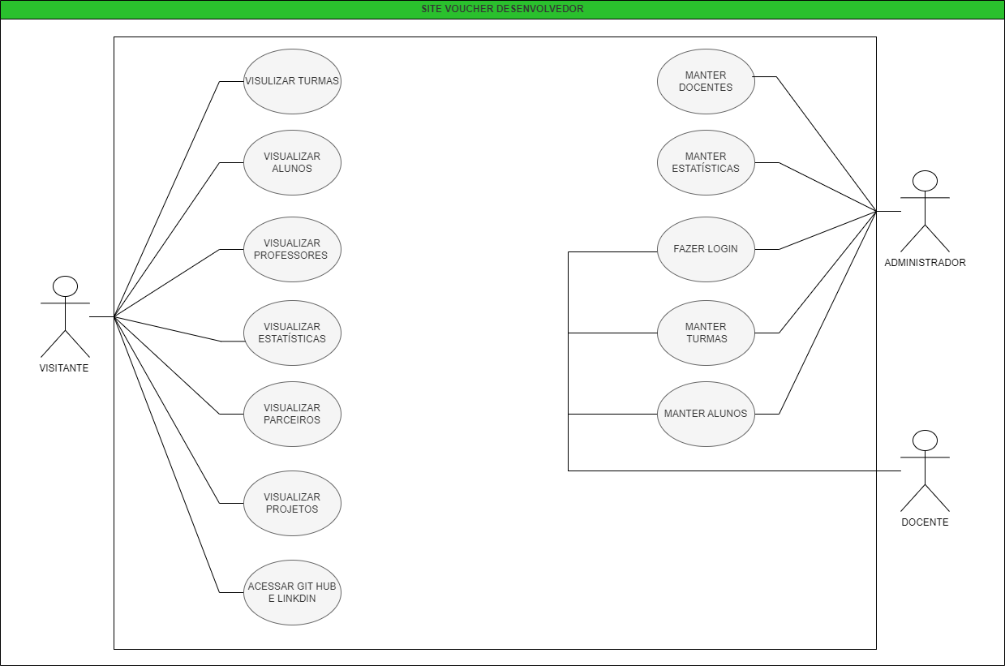

Descrição do Diagrama de Caso de Uso

DESCRIÇÃO CASO DE USO: RF02
ATOR PRINCIPAL | VISITANTE
ATOR SECUNDÁRIO | ADMINISTRADOR E PROFESSOR
DESCRIÇÃO | Funcionamento da NavBar
PRÉ-CONDIÇÃO | Estar na página Voucher Desenvolvedor
PÓS- CONDIÇÃO | Acessar página selecionada
FLUXO PRINCIPAL
AÇÕES DO ATOR | AÇÕES DO SISTEMA
Selecionar turmas | O usuário será direcionado para a página TURMAS.
Selecionar Login | O usuário será direcionado para o Login de Administrador ou docente.
Selecionar Home | Direciona para a página inicial.
Preencher barra de pesquisa | Busca e localiza as palavras digitadas pelo usuário, e exibe o link das opções da busca

DESCRIÇÃO CASO DE USO: RF05
ATOR PRINCIPAL | VISITANTE
ATOR SECUNDÁRIO | ADMINISTRADOR E PROFESSOR
DESCRIÇÃO | Acessar Tuma
PRÉ-CONDIÇÃO | Estar na página turmas
PÓS- CONDIÇÃO | Acessar página selecionada
FLUXO PRINCIPAL
AÇÕES DO ATOR | AÇÕES DO SISTEMA
Selecionar turma | Acessar a turma selecionada

DESCRIÇÃO CASO DE USO: RF07
ATOR PRINCIPAL | VISITANTE
ATOR SECUNDÁRIO | ADMINISTRADOR E PROFESSOR
DESCRIÇÃO | Acessar Projetos da turma
PRÉ-CONDIÇÃO | Estar na página projetos da turma
PÓS- CONDIÇÃO | Acessar página selecionada
FLUXO PRINCIPAL
AÇÕES DO ATOR | AÇÕES DO SISTEMA
Selecionar projeto | O usuário será direcionado para a página do projeto da turma

DESCRIÇÃO CASO DE USO: RF08
ATOR PRINCIPAL | VISITANTE
ATOR SECUNDÁRIO | ADMINISTRADOR E DOCENTE
DESCRIÇÃO | Acessar Cards dos alunos e docentes
PRÉ-CONDIÇÃO | Estar na página alunos ou docentes
PÓS- CONDIÇÃO | Acessar a página do Github ou LinkedIn selecionado.
FLUXO PRINCIPAL
AÇÕES DO ATOR | AÇÕES DO SISTEMA
Selecionar botão da página do perfil do aluno ou docente | O usuário será direcionado para a página do Github ou LinkedIn selecionado.

DESCRIÇÃO CASO DE USO: RF09
ATOR PRINCIPAL | Administrador
ATOR SECUNDÁRIO | Professor
DESCRIÇÃO | Fazer o login usando e-mail e senha ou cadastrado no sistema
PRÉ-CONDIÇÃO | Estar cadastrado no sistema
PÓS- CONDIÇÃO | validar e-mail e senha comparando os dados informados com os dados cadastrados
FLUXO PRINCIPAL
AÇÕES DO ATOR | AÇÕES DO SISTEMA
1. Preencher os campos e-mail e senha | 2. o sistema verifica o e-mail e senha.
 | 3.o ator entra no sistema como administrador ou professor.
FLUXO ALTERNATIVO
AÇÕES DO ATOR | AÇÕES DO SISTEMA
1. Caso ator não estiver cadastrado | 2. o sistema verifica o e-mail e senha
 | 3.o ator não entra no sistema
 | 4.Exibir mensagem 'usuário não cadastrado, procure o administrador'

DESCRIÇÃO CASO DE USO: RF10
ATOR PRINCIPAL | Administrador
ATOR SECUNDÁRIO | Docente
DESCRIÇÃO | Funcionamento da página do administrador e docente
PRÉ-CONDIÇÃO | Estar cadastrado no sistema
PÓS- CONDIÇÃO
FLUXO PRINCIPAL
AÇÕES DO ATOR | AÇÕES DO SISTEMA
Selecionar menu usuários | Acessa o menu usuário
Selecionar o botão docente | Permite ao administrador visualizar os docentes do sistema
Selecionar o botão alunos | Permite ao administrador e docente visualizar os alunos do sistema
Selecionar o botão novo docente ou novo aluno | Permite o administrador adicionar um aluno ou docente no sistema.  Permite o docente adicionar um aluno ao sistema.
Selecionar barra de pesquisa e preencher palavras-chave. | Exibe os alunos e docentes de acordo com o que o administrador preencheu na barra de pesquisa.  Exibe os alunos de acordo com o que o docente preencheu na barra de pesquisa
Selecionar o botão editar | Permite o administrador editar os dados do aluno ou docente.  Permite o docente editar os dados dos alunos
Selecionar o botão excluir | Permite o administrador excluir o aluno ou docente. O sistema abre um modal de confirmação da ação  Permite o docente excluir um aluno. O sistema abre um modal de confirmação da ação
Selecionar menu Turmas | Acessa o menu Turmas
 | Permite ao administrador e docente visualizar as turmas do sistema
Selecionar barra de pesquisa e preencher palavras-chave. | Exibe as turmas de acordo com o que o administrador e docente preencheu na barra de pesquisa.
Selecionar o botão editar | Permite o administrador e docente editar os dados da turma
Selecionar o botão nova turma | Permite o administrador e docente criar uma turma no sistema
Selecionar o menu turma | Exibe os dados da turma e permite o administrador e docente manter os dados da turma
Selecionar o menu sobre | Exibe os dados da turma e permite o administrador e docente manter os dados da turma e cadastrar os projetos
Selecionar o menu sobre | Exibe os dados da turma e permite o administrador e docente manter as fotos da turma.
Selecionar menu estatísticas | Acessa o menu estatísticas
 | Permite o administrador manter a barra de estatísticas do site.
Selecionar botão atualizar | Salva os novos dados da barra no site.

DESCRIÇÃO CASO DE USO: RF19
ATOR PRINCIPAL | Administrador
ATOR SECUNDÁRIO | Professor
DESCRIÇÃO | Após clicar no ícone aparecera um popup com o nome do usuário logado e um botão de logout.
PRÉ-CONDIÇÃO | Estar logado no sistema
PÓS- CONDIÇÃO | Deslogar do sistema
FLUXO PRINCIPAL
AÇÕES DO ATOR | AÇÕES DO SISTEMA
1. Preencher os campos e-mail e senha | 2. o sistema verifica o e-mail e senha.
 | 3.o ator entra no sistema como administrador ou professor.
FLUXO ALTERNATIVO
AÇÕES DO ATOR | AÇÕES DO SISTEMA
1. Caso ator não estiver cadastrado | 2. o sistema verifica o e-mail e senha
 | 3.o ator não entra no sistema
 | 4.Exibir mensagem 'usuário não cadastrado, procure o administrador'

Diagrama de Classes

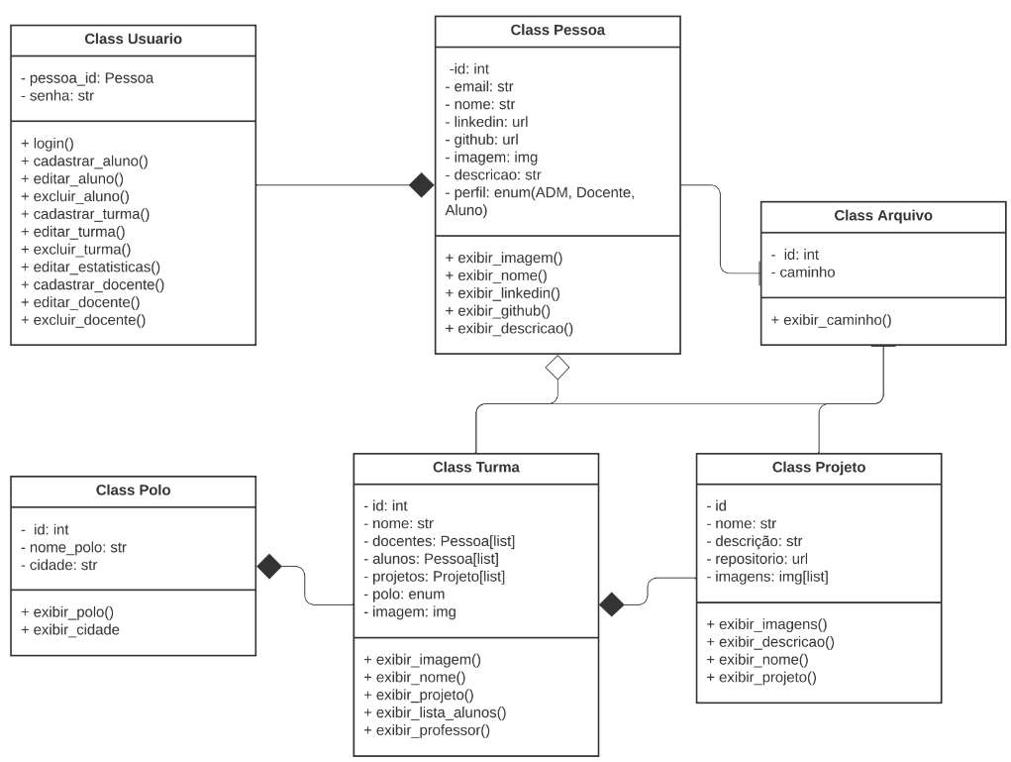

Diagrama de Entidade e Relacionamento – DER

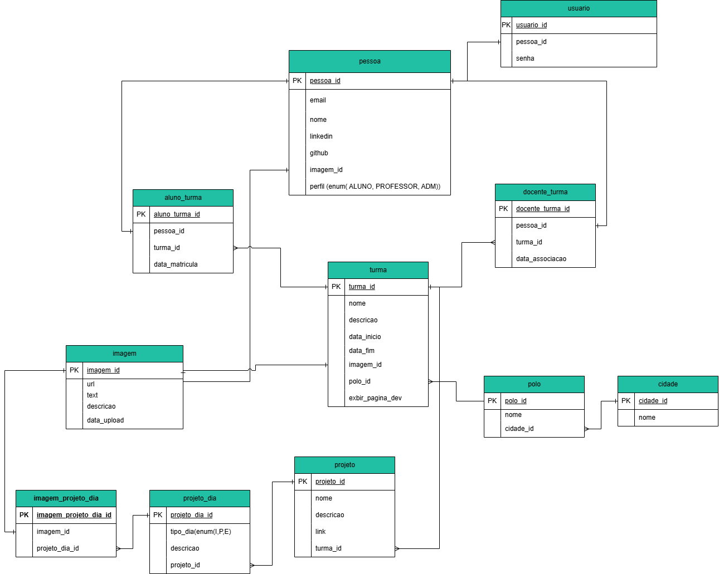

CONCLUSÃO

